Заклад дошкільної освіти (ясла-садок) комбінованого типу
№31 «Калинка» Черкаської міської ради

Новорічні пригоди:
«Паличко чарівна, гарно почаруй – Новорічну казку дітям подаруй!»

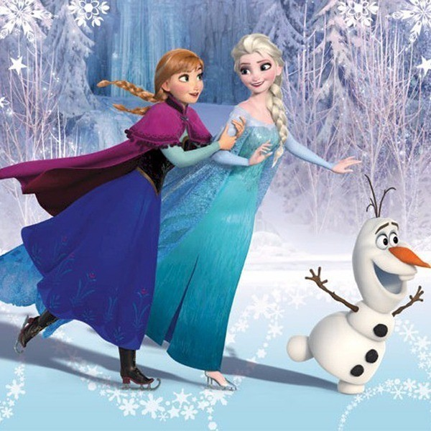

Підготуавали:
Музичний керівник Кисленко В.М.
Вчитель-логопед Іванова З.І.

м. Черкаси
2021
Новорічні пригоди:
«Паличко чарівна, гарно почаруй – Новорічну казку дітям подаруй!»

Для дітей старшого дошкільного віку з важкими порушеннями мовлення.

Чарівна зимонька іде – улюблені розваги та свята за собою веде.
Новорічне свято на основі цікавої зимової казки вимагає ретельної підготовки та репетицій, які подарують дітям радісні емоційні переживання, сприятимуть розвитку творчої ініціативи з допомогою ритмічних вправ, музичних ігор, пісень. Діти навчатимуться узгоджувати свої рухи зі словами та музикою, пластичності, моторики, невербальних комунікацій.
Тож радимо збагатити зимове дозвілля малюків казковими сюжетами, цікавими іграми, які наповнять їх радісними переживаннями, збагатять їх цікавими враженнями, допоможуть краще запам’ятати казкових персонажів, послідовність подій, налагодять взаємодію один з одним.
Дійові особи:
Сніговик Олаф, Снігова Королева,(дорослі), Анна, Ельза, сніговики Олафа, Королева Казок Чарівник-Новий рік, Білосніжка, гноми (діти).
Під музику до зали заходять діти.
Діти
Зима приносить в кожний дім нам незабутнє свято
І дарує дітворі радощів багато.
Новий рік настає в чарівну годину
Сміх, веселощі, утіхи у кожній родині.

Пісня-хоровод зі сніжинками « Ой, метелиця-зима» слова Т.Мезенцевої, музика Ю. Михайленко

Виходить Сніговик.

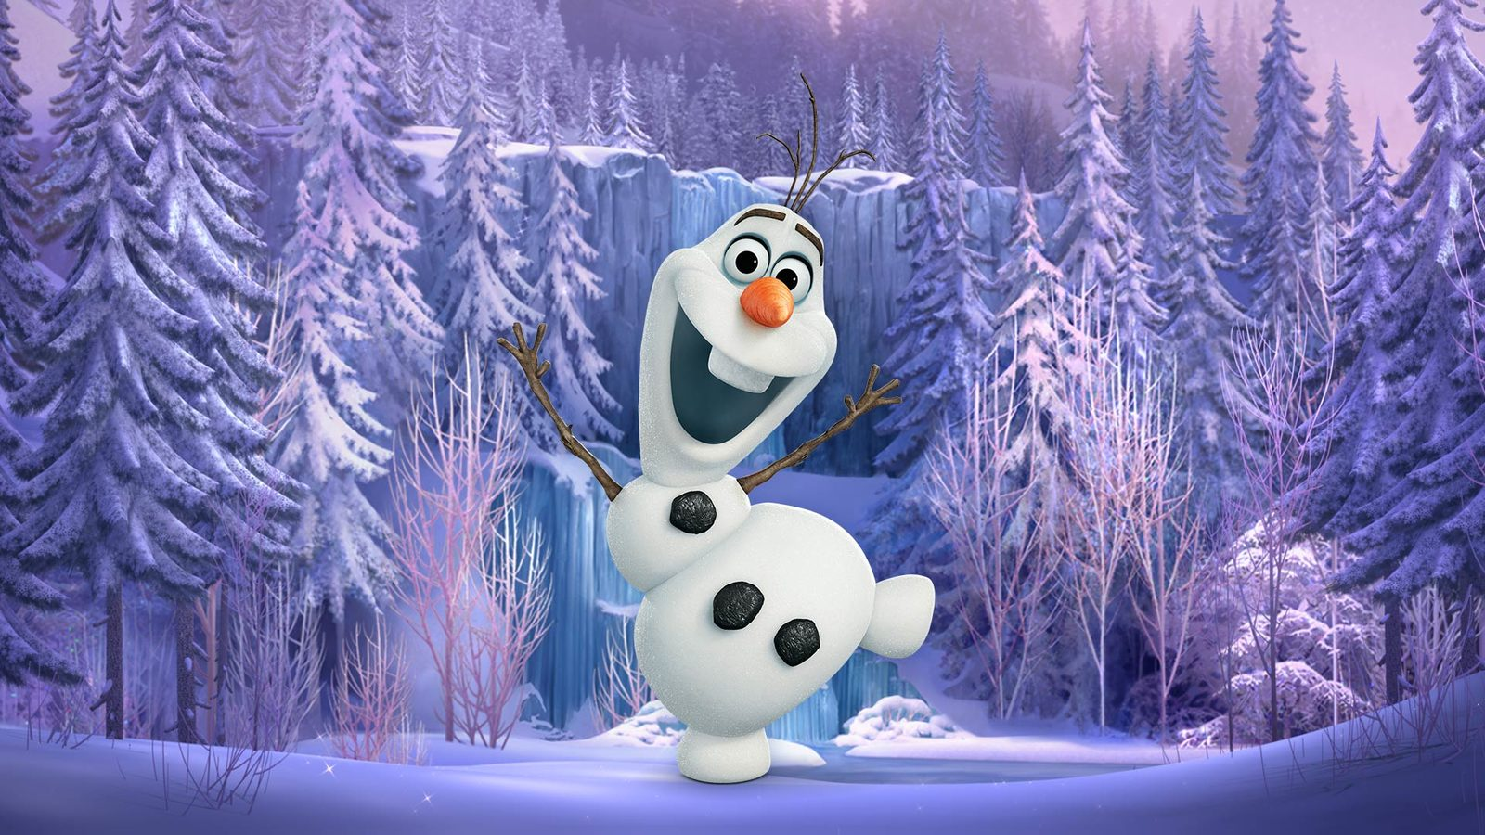

Олаф
Я – Олаф – Сніговик, з Новорічним святом
радий всіх вітати й дива незабутні вам подарувати.
Хай музики тут заграють, залунає гучний сміх
І дорослих, і маляток з Новим роком всіх, всіх, всіх!

Вибігає сніговичок.
Сніговичок
Олафе, мій любий друже,
Привітати з святом радий тебе дуже.
Й привітання передати від року Нового.
Ось, тримай листівку цю від нього самого!
(Дає листа Олафу)

Олаф (читає листа)
«Добрий день, любі малята.
Поспішав я привітати з святом вас усіх,
Та чаклунка Королева замела доріжки всі.
Заточила у палаці мене крижаному,
То ж не можу потрапити до вашого дому.
Крижане їй серце розтопіть, будь ласка.
У цьому допоможе вам чарівна казка.
Ваш друг - Новий рік».

То ж йдемо на допомогу, дорогі малята,
Поспішаймо Новий рік усі рятувати,
Бо залишимось сьогодні усі ми без свята!
До зали заходить Снігова Королева.

Снігова королева
О! Якраз потрапила в садочок вчасно:
Новий рік ця дітвора йшла вже виручати.
А на мене не чекали? І на свято не позвали?
Святкувати рік Новий без мене зібрались?
Я весела і вродлива, танцюристка я смілива.
Перед дзеркалом крутилась
Красунею на святі вашому з’явилась.
Ні, не буде у вас свята: мене не захотіли ви позвати!
Чекаєте Новий рік, кумедні, ви діти!
Його віднині на землі ніхто не зможе стріти!
У всьому світі лиш зима навіки запанує,
Бо Королева Снігова тепер володарює.

Олаф
Чому ти зла така, о Королево Снігова?
Чому в дітей ти Новий рік забрала?
Адже до свята цього діти готувались!

Снігова королева
Ніякого не буде свята!
Марш по домівках всі своїх, кумедні ви малята!

Олаф
Мусимо робити щось, малята! Як нам свято врятувати?
О, знаю! Королеву Казок треба нам позвати!
По казках ми помандруємо, з нею рік Новий врятуємо.

Снігова королева
Вію, вію, завиваю, кучугури намітаю.
Доріжки снігом засипаю.
Не пройдете до палацу і не буде у вас свята!
Новий рік не зможете урятувати
І не будете ніколи його святкувати!

Олаф
Не хвилюйтеся, малята: сніговички нам будуть помагати.
Потрудяться вони трішки і розчистять всі доріжки.

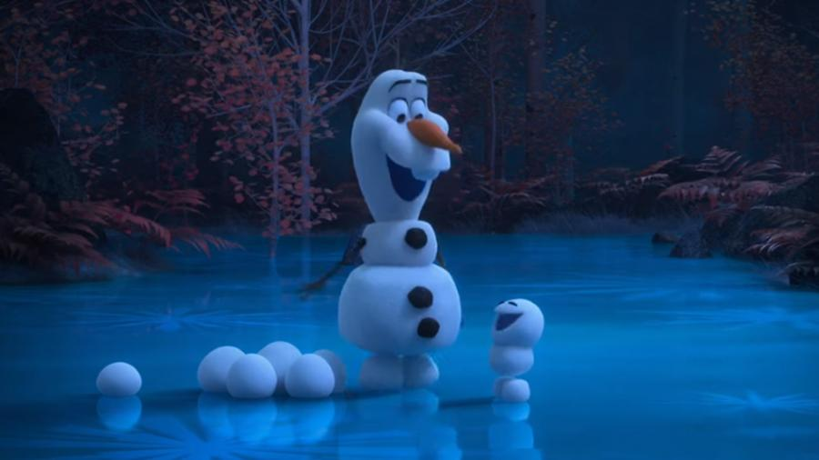

Танок сніговичків з мітлами
Сніговички
Ми малі сніговички,
Зліплені зі снігу.
Стоїмо ми у дворі
Дітям на потіху.

Прийшов до нас у садочок
Новий рік веселий
І прикрасив нам чудово
Всі наші оселі.
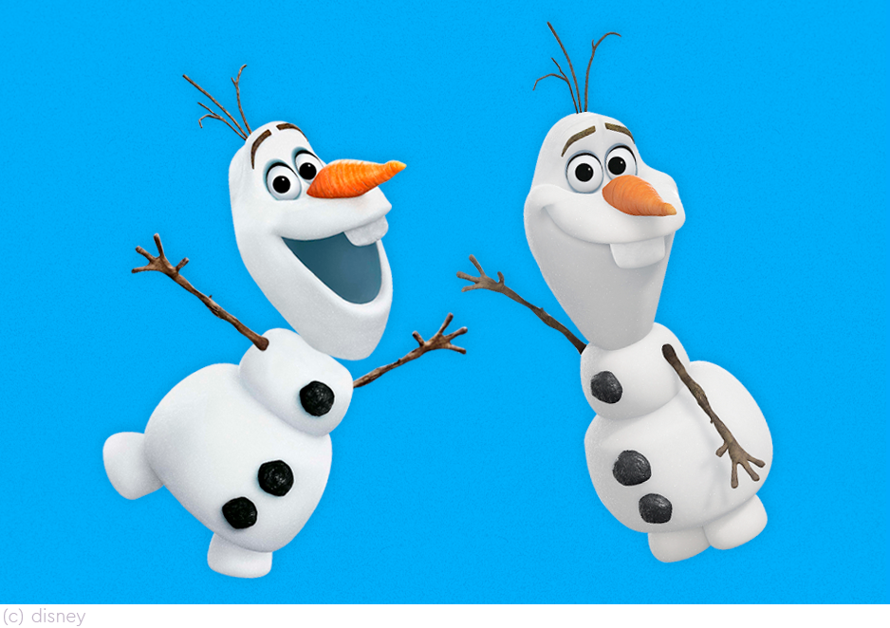

Тут ялиночка в прикрасах,
На ній ліхтарики горять.
Радісно сьогодні з вами
Рік Новий нам зустрічать!
На свято ми до вас прийшли
Із собою Королеву Казок привели.
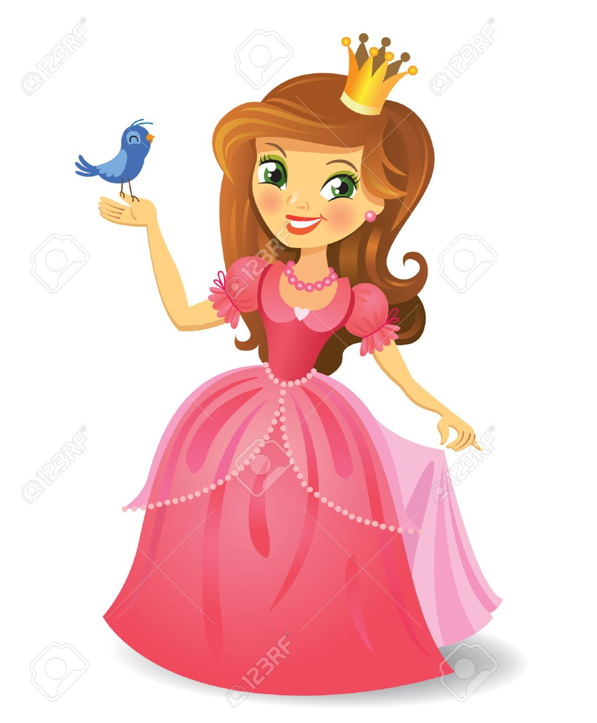
Королева Казок
Королева я казок – володарка свята,
З Новим роком всіх гостей хочу привітати!
Радо в гості мене кличуть, бо відомо всім давно,
Що чудес ніде не стріти, крім казок та крім кіно.
Зустріч з казкою – це свято. Не було б її у нас,
Не проводили б малята так цікаво, гарно час.

Олаф
Королево Казок! Просить тебе дітвора
Повернути Новий рік нам давно уже пора!
Королева Снігова Новий рік украла
Й Новорічне свято наше змарнувала.

Королева Казок
Чарівна моя паличко, дзиґою крутись,
І в руках моїх швиденько, паличко, з’явись!
Лиш махну я нею – і час попливе,
Казка новорічна умить оживе.

Снігова королева
На цьому святі Королева лиш одна!
Погляньте лиш сюди: оце вона! (Показує на себе.)
Олаф
Насправді? Тоді давай змагатись,
Бо дійсно треба нам дізнатись,
Хто ж справжня Королева лиш одна:
Красуня дивовижна, чарівна.

Снігова королева
Ну, без сумніву, це я: найрозумніша я і чарівна!

Олаф
Доведеться по казках нам помандрувати
І красунь чарівних у них пошукати.

Королева Казок
Почаруй нам, паличка, гарно почаруй:
І чудову казочку ти нам подаруй!

Олаф
На новорічний бал святковий
Чарівні гості поспішають.
Для них в просторій світлій залі
Чарівна музика лунає.

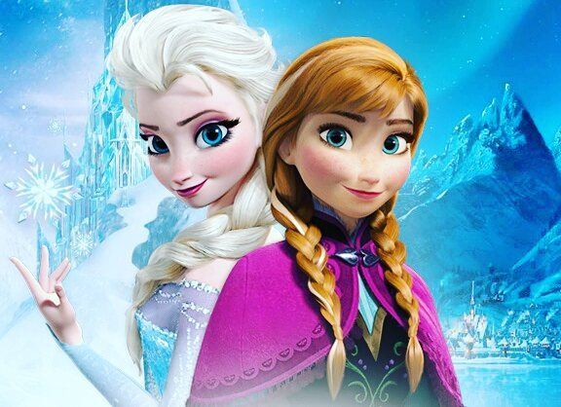

Виходять Анна і Ельза.
Олаф
Подивіться на дівчаток – красиві та гожі!
І на тебе, Королево, вони геть не схожі!
Анна й Ельза, як ти, не сердиті,
А веселі й лагідні і не гордовиті.

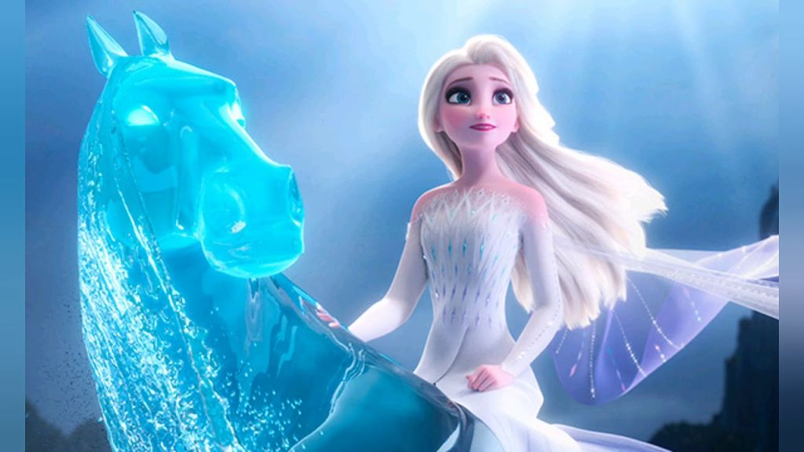

Ельза
Усім привіт! Зі святом вас вітаємо!
Злагоди й здоров’я усім вам бажаємо!
А ялинка – веселика у вогнях сіяє,
Чарівними вогниками радо нас вітає!

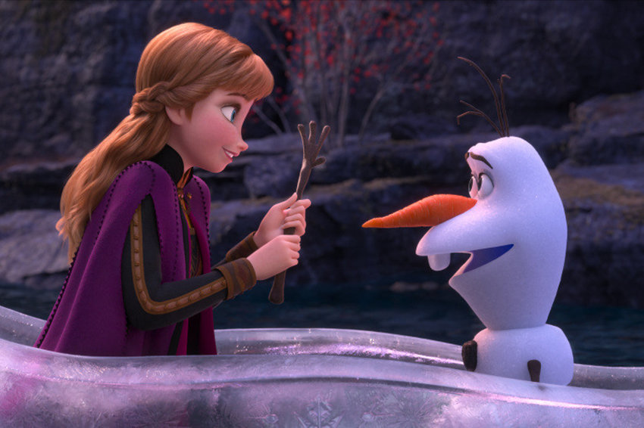
Анна
Сніжиночки ніжні тихенько лягають,
Всі доріжки пухом своїм вистеляють.
Пісеньку задумливо маятник співає
Свято Новорічне до нас свято наближає!
Ніби дзвонами дзвенять срібні голосочки.
Радо веселяться діти у садочку.

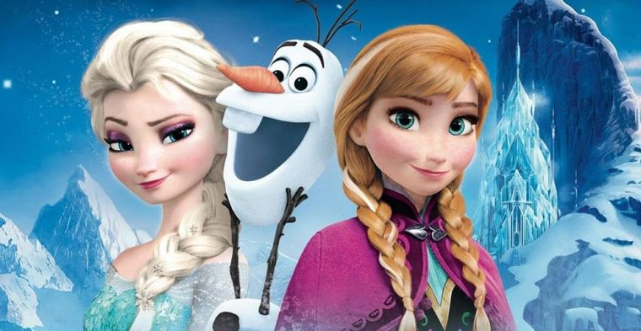

Олаф
Подивися, Королево, як у нас красиво!
А красунечка ялинка, ніби якесь диво!
Поверни нам рік Новий, просимо, будь-ласка.
І запросимо й Тебе тоді в нашу казку.

(Снігова королева виказує невдоволення)

Ельза
Не будемо нудьгувати, (До обох Королев)
А давайте танцювати!
Танок
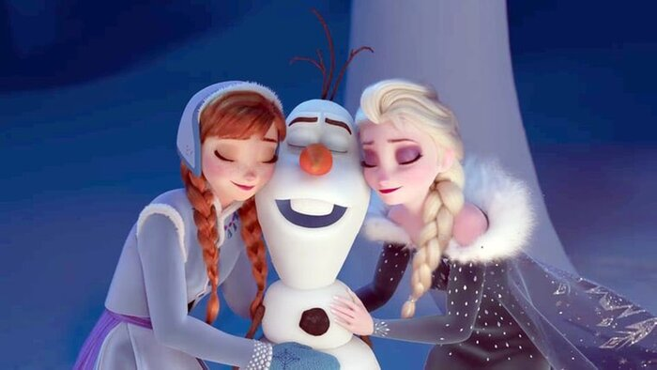
Снігова королева
Я полюбляю танцювати, себе в танці показати!

Олаф
Танцювати полюбляєш – Новий рік нам повертаєш!.

Снігова королева
Ні - ні –ні!.

Королева Казок
Гарне в нас сьогодні свято,
Буду й далі чаклувати.
Паличка чарівна, ще раз почаклуй,
І чудову казочку ще одну даруй1

Виходять Білосніжка та гноми.
Танок
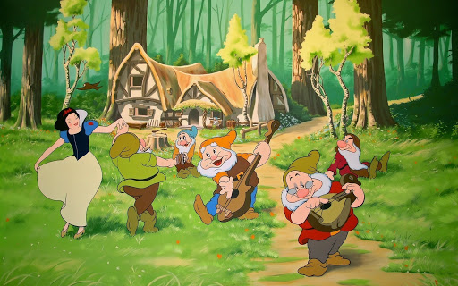

Олаф
Люба, Білосніжко, тебе всі малята
З друзями твоїми раді зустрічати!

Білосніжка
Я вітаю, друзі, вас
В цей казковий, гарний час!
Проб’є годинник нам 12 раз,
А стрілка пробіжить по колу!
І рік Новий прийде до нас
У сяйві кольоровім!
Гноми
Ми гноми, гноми, гномики, веселі та смішні.
Ми любим працювати, а ще співать пісні.
Так гарно, гарно прибрана ялиночка у вас
І блискітками срібними, і безліччю прикрас.
Ми у долоньки плещемо, співаємо пісень.
Нам дуже - дуже весело у новорічний день.
Зима доріжки всипала,
Морозцем глянула з-під вій.
Навколо біло – біло,
Ніби у казці чарівній.
Співати і рухатися час –
Бо Новий рік іде до нас.

Пісня «Новий рік вже у нашій хаті», автор Станіслава Май.

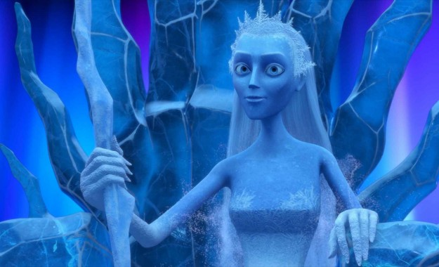
Снігова королева
Ніхто не любить Королеву Снігову.
На свято не запрошують мене одну.
Всі кажуть, що я зла і сердита,
Що я пихата, гордовита!
Дуже нещасна я, самотня я, малята.
І дуже полюбляю Новорічні свята!
Влаштувати свято чудове зуміли!
Моє серце крижане співом розтопили..
Я повертаю Новий рік, вам діти.
Дозвольте з вами свято це зустріти!
Олаф
Хвилинка за хвилинкою
Пливе святковий час,
І гілочки ялиночки
Ясніють від прикрас
Залишайся, Королево, на нашому святі!
Будеш з дітками разом співать й танцювати.

Снігова королева
Снігова стихія мені підкорись!!!
Новий рік до мене у цю ж мить з`явись!

Лунає музика виходить Новий Рік.
Новий Рік
Я – Новий Рік, Я – Новий Рік! Мене усюди знають
В усіх країнах і містах із радістю стрічають.

Пісня – руханка «Вже Новий рік іде», музика В. Лисенко

Ігри
Олаф
1. З дітками у «Снігобол» хочу я пограти
Із Сніговою Королевою хочу позмагатись.
Гра «Снігобол»
Снігова королева
2. А тепер запрошую на «санках» покататись.
Ніжки розім’яти та весело посміятись.
Гра « Новорічні санчата».
Олаф
Час настав малята дарунки дарувати!
Королево Снігова, час їх нам вертати!

Снігова королева
Поверну вам подарунки. Ось вони, будь ласка!
Й залишіть мені один, якщо ваша ласка!

Новий рік
Подарунок є й для тебе.
Роздати дітям подарунки треба!

Дарують подарунки

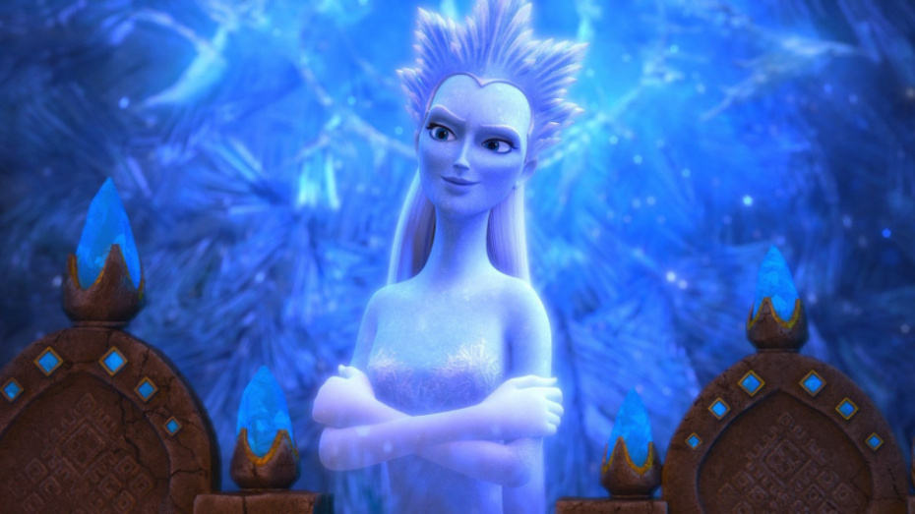
Снігова королева
Рік Новий - казковий час!
Хай здивує щастям Вас
Будьте радісні, здорові,
І живіть усі в любові.

Новий рік
Світла, радощів багато,
Щоб життя було, як свято!

Разом: До нових зустрічей!

